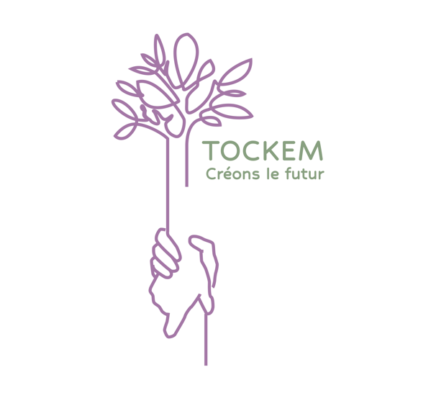

**Les services proposés par TOCKEM tourisme**

Le tourisme solidaire est une forme de tourisme qui propose une alternative au tourisme conventionnel de masse. TOCKEM TOURISME propose un tourisme intégré, équitable et durable :

* Le tourisme intégré : la structure d’accueil se situe au cœur même de la chefferie traditionnelle Ntsingbeu, en pays Bamiléké. Ainsi, les visiteurs sont intégrés à la vie quotidienne des populations et aux activités locales.
* Le tourisme équitable : les services rendus par la population d’accueil sont justement rémunérés. Cela permettant d’encourager les activités économiques locales.
* Le tourisme durable : en faisant du tourisme à TOCKEM, vous contribuez à un développement respectueux des populations et de l’environnement pour les générations à venir.

Pour vous accueillir, TOCKEM dispose de 8 chambres et de 4 boukarous (bungalows) au cœur d’un jardin paysagé. Un restaurant et un bar sont à votre disposition pour vous rafraîchir et vous restaurer.

Les boukarous *(bungalow)* :

3 boukarous équipés de lits doubles, avec moustiquaires imprégnées, salle de bain privée avec douches, lavabo, toilettes et eau chaude.:

* B1 : 1 lit double avec 1 lit double en supplément possible
* B2 & B3 : 1 lit double
* B4 : le boukarou familial : 2 chambres (1 lit double et 1 lit superposé),

Les chambres :

* Une grande chambre équipée d’1 lit double avec 1 lit double en supplément possible, avec moustiquaire,salle de bain privée avec baignoire, toilettes et eau chaude.
* 7 chambres (lit double avec lit supplémentaire possible), dans les locaux de la Maison des Jeunes et de la Culture (MJC), équipées de moustiquaire, salle de bain privée avec douche, lavabo, toilettes et eau chaude.

**Tarifs à la nuitée**

Boukarous simples *(bungalows 1 lit double)* * 28 000 FCFA

Boukarou familial *(bungalow 2 chambres)* 50 000 FCFA

Grande chambre de la maison *(1 lit double)* * 26 000 FCFA

Chambre MJC *(1 lit double)*\* 17 000 FCFA

*\*En cas de lit supplémentaire utilisé (Boukarou 1, grande chambre & MJC) 6 000 FCFA*

***Taxe de séjour : 500 FCFA par nuitée***

*Les chambres et bungalows doivent être libérés avant midi.*

**Tarification des repas**

*Les repas sont préparés par des cuisinières du village formées aux règles d’hygiène. Les produits sont achetés auprès de producteurs locaux pour favoriser le développement local.*

*Si vous souhaitez partager un repas chez l’habitant, merci de prévenir TOCKEM au début de votre séjour. Beaucoup de familles du village sont désireuses de partager leur savoir-faire et leur culture avec vous. Vous ne regretterez pas cette expérience !*

Le petit déjeuner : 2 formules possibles

Boisson chaude, pain, beurre, confiture, jus de fruits, fruit  4 000 FCFA

Enfants de moins de 12 ans 3 000 FCFA

Supplément omelette  500 FCFA

Le déjeuner et le dîner (eau en bouteille comprise)

Entrée du jour, plat du jour, dessert, café ou citronnelle 7 000 FCFA

Enfant de moins de 12 ans 4 000 FCFA

Plat du jour uniquement 4 000 FCFA

Le Goûter (pain, beurre, confiture) 1 500 FCFA

Pique-nique (1 sandwich, 1 fruit, petite bouteille d'eau) 3 000 FCFA

Repas traditionnel chez l’habitant 5 000 Fr CFA

**Autres services**

Les massages de Rose (1heure) 7 000 Fr CFA

Blanchisserie

A l’unité (1 pièce) 300 FCFA

Machine à laver pleine, linge lavé, séché, plié, repassé 5 000 FCFA

Machine à laver pleine, linge lavé et séché 2 500 FCFA